21.{如图所示，一半径为*R*的均匀带电无限长直圆筒，面电荷密度为．该筒以角速度绕其轴线匀速旋转．试求圆筒内部的磁感强度．

}

22.{一无限长圆柱形铜导体(磁导率)，半径为*R*，通有均匀分布的电流*I*．今取一矩形平面*S*(长为1 m，宽为2*R*)，位置如右图中画斜线部分所示，求通过该矩形平面的磁通量．

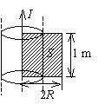}

23.{有一长直导体圆管，内外半径分别为*R*1和*R*2，如图，它所载的电流*I*1均匀分布在其横截面上．导体旁边有一绝缘“无限长”直导线，载有电流*I*2，且在中部绕了一个半径为*R*的圆圈．设导体管的轴线与长直导线平行，相距为*d*，而且它们与导体圆圈共面，求圆心*O*点处的磁感强度．

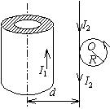

24.{横截面为矩形的环形螺线管，圆环内外半径分别为*R*1和*R*2，芯子材料的磁导率为，导线总匝数为*N*，绕得很密，若线圈通电流*I*，求．

(1)芯子中的*B*值和芯子截面的磁通量．

(2)在*r**R*1和*r**R*2处的*B*值．

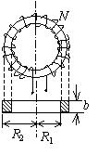}

25.在一半径*R*=1.0 cm的无限长半圆筒形金属薄片中，沿长度方向有横截面上均匀分布的电流*I*=5.0 A通过．试求圆柱轴线任一点的磁感强度．(= 4×10-7N/A2)